**Escuela Normal de Educación Preescolar**

**Ciclo 2020-2021**

**Docente:** Daniel Díaz Gutiérrez

**Curso:** Optativa

**Alumna:** Rosaura Giovana Loera Pérez

**Grado:** 2“B” No. Lista: 13

Tercer semestre

**Nombre de la evidencia:**

***“Documento analítico y reflexivo”***

**Unidad 1.** Características del contexto estatal y regional

**Competencia:**

* Integra recursos de la investigación educativa para enriquecer su práctica profesional, expresando su interés por el conocimiento, la ciencia y la mejora de la educación.

Saltillo Coahuila 04/11/2020

Durante el siguiente documento se analizará y reflexionará la importancia del conocimiento de contexto en el trabajo docente, apoyándonos en todo lo visto durante las clases de la unidad uno. Además, se incluirán todos los factores que influyen en la educación de los alumnos en el nivel de preescolar. Principalmente es impórtate conocer que el conjunto de circunstancias que rodean un sistema educativo, el entorno que da forma, definición y particularidad a un proceso o sistema de enseñanza aprendizaje es conocido como contexto educativo.

Es decir, una serie de elementos y factores que favorecen u obstaculizan el proceso de enseñanza. Sin embargo, dependerá del maestro que estos elementos sirvan como potenciadores o limitadores.

El contexto abarca desde el territorio, características de los habitantes del lugar, tradiciones, costumbres, valores, creencias, ideologías, formas de comunicarse, tipos de familia, edades de los habitantes, actividades productivas, niveles económicos, tipos de viviendas, religiones, servicios con los que cuenta la comunidad, entre otros aspectos que influyen en la educción y que todo docente tendría que tomar en cuenta para realizar su práctica y con ello favorecer el desarrollo de competencias.

Es de suma importancia que los docentes realicen investigaciones etnográficas que les permitan recopilar información que sea de utilidad para conocer más sobre las características esenciales de la localidad, municipio o estado donde se realizaran las prácticas educativas ya que en el jardín de niños es muy importante que los docentes creen ambientes lo más parecido a la realidad del niño.

Las y los docentes, así como los normalistas deben de poner en juego las competencias que permitan reconocer la diversidad social, lingüística y cultural que se vive en México actualmente, las problemáticas sociales, educativas, económicos y políticas que repercuten en la educación, así como también deben diagnosticar las características, necesidades e intereses educativos con los que cuentan los alumnos.

México se caracteriza por tener un sistema educativo que, si bien no es de los mejores en el mundo, se puede decir que se hace un esfuerzo para poder brindar lo necesario en cada uno de los niveles de educación que se imparten en el país. La educación preescolar es reconocida como un servicio educativo que puede contribuir a mejorar las oportunidades académicas de los niños a lo largo de su vida, particularmente de aquellos que viven en condiciones socioeconómicas desfavorables. Sin embargo, para que esto sea posible esta educación debe ser de calidad y para ello se requieren recursos tanto materiales, humanos, económicos, así como los procesos adecuados a las necesidades de aprendizaje de los alumnos.

Coahuila se ha posicionado como una de las entidades con menores rezagos en la cobertura de servicios básicos de educación. De acuerdo a estadísticas de un concentrado de la entidad respecto al sistema educativo, en el ciclo escolar 2017-2018 se tenían registrados 127, 000 alumnos, 5,007 grupos, 4,987 docentes, y 1,712 específicamente en el nivel de preescolar en todo el estado. Como se mencionó anteriormente, diferentes factores intervienen en la calidad de la educación dependiendo mayormente de donde se ubique la escuela.

El estado se encuentra dividido en: región norte, región carbonífera, región centro, región sureste y la región laguna.

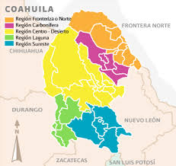

**Región Norte/ Región Fronteriza**

Se encuentra como su nombre lo dice al norte del estado, está compuesta por los municipios de Allende, Guerrero, Hidalgo, Acuña, Jiménez, Morelos, Nava, Piedras Negras, Villa Unión y Zaragoza. Tiene un total de 896 localidades y las ciudades de Piedras Negras, Acuña, Nava y Allende son los centros urbanos más grandes. Las personas que viven ahí se dedican, entre otras actividades, a la industria maquiladora, el ensamble de maquinaria y herramientas, como equipo eléctricos, electrónicos y sus accesorios, así como la industria manufacturera de ropa y la elaboración de productos alimenticios, la transformación de químicos y la producción de muebles; mucha gente trabaja en tiendas y oficinas de Texas. Además, en el campo se siembra avena forrajera, trigo, sorgo, ballico, alpiste, cebada, nuez, maíz y frijol. Se cría ganado para obtener diferentes beneficios. En esta región existen yacimientos de carbón y gas natural, también de algunas minas se extraen plata y plomo. En cuanto a los aspectos educativos, actualmente se encuentran registrados 271 planteles específicamente de preescolar distribuidos en los 10 municipios que conforman esta región, siendo Piedras Negras el municipio con más jardines de niños teniendo 79 planteles, e Hidalgo el municipio con menos, teniendo solamente 1.

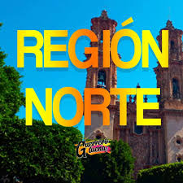

**Región Carbonífera**

Está integrada por los municipios de Juárez, Múzquiz, Progreso, Sabinas y San Juan de Sabinas. La región tiene 516 localidades, las más importantes son Melchor Múzquiz, Sabinas, Nueva Rosita, Palaú, Agujita y Cloete. La población en su mayoría se dedica a la minería, ya que ahí se localizan los yacimientos más importantes de carbón del país; asimismo existen otros minerales: fluorita, barita y plomo. Al igual que en la región Norte, hay muchos ranchos en donde se cría ganado bovino, caprino, ovino y porcino, y en la agricultura destaca el cultivo de trigo, maíz, forrajes, nuez y alpiste. En esta región se encuentra El Nacimiento, a 35 km de la cabecera municipal, lugar de asentamiento de los indígenas kikapú. La región cuenta con 114 planteles de preescolar registrados, distribuidos en los 5 municipios que la conforman, siendo Juárez el municipio con menor número ya que cuenta con 3, y Múzquiz con el mayor teniendo 42 planteles.

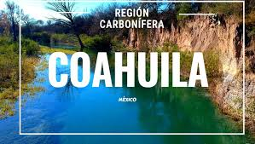

**Región Centro**

Está conformada por once municipios del estado de Coahuila, los cuales son: Abasolo, Candela, Castaños, Escobedo, Frontera, Lamadrid, Monclova, Nadadores, Ocampo, Sacramento y San Buenaventura. Estos han sido nombrados así en honor a personajes ilustres y/o que dejaron huella en el estado. Además de que han pasado por una serie de cambios para llegar a dicho nombre, desde alrededor de los años 60’s-70’s, hasta la actualidad. De acuerdo al contenido de población, existe una igualdad de hombres y mujeres distribuidos en la región, lo cual es gratificante. Pero sobretodo, es de enorgullecerse que todas estas personas tienen ese sentido de pertenencia de cada uno de los lugares que habitan, ya que celebran fiestas patronales y tienen monumentos arquitectónicos destacados, religiosos. Las actividades económicas que más se dan en la región son la agricultura y ganadería, pero t también ayuda mucho la producción de acero del 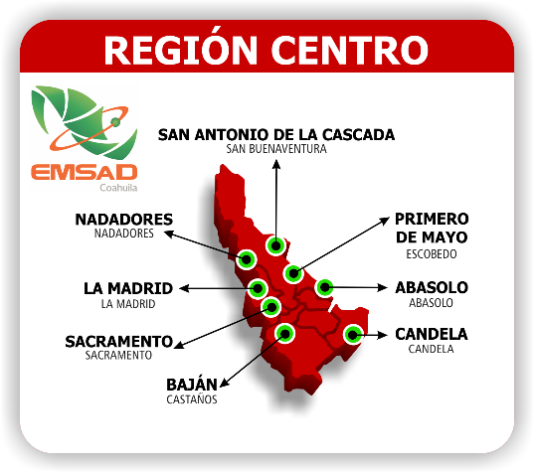municipio de Monclova, lo cuál sería lo más destacado que puedo mencionar de dicha región.

**Región Sureste**

Se encuentra como lo dice su nombre en la parte sur de nuestro estado, los municipios de Arteaga, General Cepeda, Parras de la Fuente, Ramos Arizpe y Saltillo integran esta región. Gran parte de su población está dedicada a las actividades industriales, que han experimentado un gran desarrollo en los últimos 27 años con la industria automotriz y las cadenas productivas generadas a partir de ésta. Otras ocupaciones son la elaboración de productos de fundición para el transporte y máquinas para uso del hogar, el ramo textil, la producción de maquinaria agrícola, materiales para construcción, alimentos, vinos, bebidas, prendas de vestir, productos de madera (muebles), químicos y productos de hule y plástico. Los coahuilenses de esta región también trabajan en la fabricación, ensamble y reparación de máquinas, herramientas, artículos y productos eléctricos y electrónicos, así como en la industria farmacéutica, entre otros.

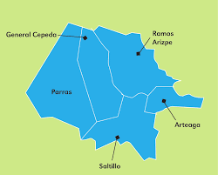Esta región es una gran productora agrícola. Destacan los cultivos de trigo, maíz, papa, forrajes, verduras, hortalizas, nuez, manzana, vid y durazno. La ganadería se desarrolla principalmente en terrenos de agostadero, y además en ranchos con pastos e irrigación tecnificada. Es una importante región turística, ya que se conservan muchos monumentos coloniales, parte del patrimonio cultural de la entidad. Esta región tiene un total de 587 planteles de preescolar registrados, General Cepeda es el que menos tiene con un total de 20 y Saltillo se posiciona como el municipio con más jardines en todo el estado teniendo 395.

**Región Laguna**

Conformada cinco municipios, Francisco I. Madero, Matamoros, San Pedro, Torreón y Viesca. En esta región se ubica la zona más importante de consumo de aguas subterráneas en el estado, con una de las sobreexplotaciones más evidentes y grandes del país. La Comarca Lagunera es la zona agrícola más importante del estado. Al igual que el sector agropecuario, la industria representa una columna dentro del desarrollo de esta región. En diferentes sitios de la región existen yacimientos que se encuentran en explotación de oro, plata, plomo, cobre, zinc y fluorita. La región laguna es la que cuenta con más planteles de preescolar, sumando entre los que se encuentran en los cinco municipios un total de 628, Viesca es el municipio con menos teniendo 30 y Torreón el que tiene más, teniendo 364.



Cada una de las regiones de nuestro hermoso Coahuila es único y diferente, pero lo que podemos concluir es que cada una cuenta con una belleza inigualable, sus tradiciones, su territorio, sus actividades, su población, etc.

Todos y cada uno de nosotros vivimos de una manera distinta marcada por el contexto y lugar en el que vivimos. Desde mi punto de vista considero que la importancia de conocer Coahuila es igual relevancia que cualquier otra materia o curso ya que de eso depende que nuestras prácticas como futuros docentes estén más centradas en el contexto de los estudiantes y de esta manera podamos crear situaciones didácticas de acuerdo a su realidad lo que ellos ven día a día pero sobre todo nos ayudará a despertar en los alumnos la curiosidad, el deseo o simplemente las ganas de conocer nuevos lugares, conocer costumbres y tradiciones de otras regiones.

**Referencias**

Ortiz, J., Sermeño, J. & Mata, D. (Julio-Diciembre 2016). *Cuatro factores fundamentales para la educación.* Educación Revista Académica, N°1, pp.16-25.

Vázquez Olivera, M. G. (2015). La calidad de la educación. Reformas educativas y control social en América Latina. Revista de Estudios Latinoamericanos. 60, pp. 93-124.

Yao, F. (2016). Los factores que influyen en la calidad de la educación. Itinerario Educativo, 67, 217-225.

7Graus. (2013-2014). Significados. ìnfo. Recuperado el 10 de Marzo de 2014, de Significados.

**Rúbrica**

**Problema:**

-Necesidad: Las estudiantes normalistas requieren conocen el contexto estatal y regional en cuanto a la diversidad demográfica, económica, política, lingüística, cultural, social y educativa presente en las escuelas de educación básica en las que se desempeñarán dentro del preescolar como docentes.

**Competencia:**

*Utiliza recursos de la investigación educativa para enriquecer la práctica docente,

expresando su interés por la ciencia y la propia investigación.

*Interviene de manera colaborativa con la comunidad escolar, padres de familia, autoridades y docentes, en la toma de decisiones y en el desarrollo de alternativas de solución a problemáticas socioeducativas.

*Actúa de manera ética ante la diversidad de situaciones que se presentan en la práctica profesional.

**RÚBRICA DE LA SECUENCIA DIDÁCTICA UNIDAD UNO**

.

50 %

**Presenta un documento analítico reflexivo acerca de la importancia del conocimiento del contexto en el trabajo docente**

**(Mínimo dos**

**Cuartillas más la portada)**

Presenta alguna información sobre el contexto en su práctica docente.

No Incluye

aspectos sociodemográficos

económicos, políticos

y culturales.

No muestra valoración sobre la diversidad geográfica, económica, política, lingüística, cultural, social y educativa en las escuelas.

Analiza acerca del conocimiento del contexto en su práctica docente.

Incluye

Algunos aspectos sociodemográficos

económicos, políticos

y culturales.

Valora la diversidad geográfica, económica, política, lingüística, cultural, social y educativa en las escuelas.

Analiza acerca del conocimiento del contexto en el que se desarrollará su práctica docente.

Incluye

los aspectos sociodemográficos

económicos, políticos

y culturales.

Analiza información de su entidad

(regiones o localidades).

Valora la diversidad geográfica, económica, política, lingüística, cultural, social y educativa en las escuelas.

Analiza su opinión acerca del conocimiento del contexto en el que se desarrollará su práctica docente.

Incluye la valoración

de los aspectos sociodemográficos

Económicos, políticos y culturales.

Analiza información de su entidad

(regiones o localidades).

Valora la diversidad geográfica, económica, política, lingüística, cultural, social y educativa presente en las escuelas.

Preformal

Receptivo

Resolutivo

Estratégico

Autónomo

60 %

Valor: 100 %

Evaluación

Metaevaluación

Autoevaluación

Heteroevaluación

Analiza y expresa su opinión acerca del conocimiento del contexto en el que se desarrollará su práctica docente.

Incluye la valoración

de los aspectos sociodemográficos

Económicos, políticos y culturales.

Analiza y expone información relevante de su entidad

(regiones o localidades).

Valora la diversidad geográfica, económica, política, lingüística, cultural, social y educativa presente en las escuelas de educación básica (preescolar).

100 %

80 %

70 %